基础时钟
一、 基本时钟系统
Basic Clock System
MSP430F169单片机的基本时钟系统由高速晶体震荡器，低速晶体震荡器，数字控制震荡器等部件构成。各个震荡器产生的时钟信号可以通过软件的设置分配到 ACLK，MCLK，SMCLK三路重要的时钟信号通道上。
一般来说，单片机的时钟系统必须满足下列要求
■ 高频率，用来系统硬件需求，运算和外部事件的快速响应。
■ 低频率，用于降低系统的电流消耗。
■ 稳定的频率，以满足定时的需要，例如RTC 实时时钟。
注意：下面基本时钟系统所提及的寄存器，控制方式等只适用于MSP430F169单片机。
时钟源概述
基本时钟模块包括 3个时钟输入源：
1. LFXT1CLK
默认工作在低频模式(32.768kHz)手表晶振
也可以通过外接450kHz～8MHz的高速晶体振荡器或谐振器工作在高频模式。
2. XT2CLK
可选择的高频振荡器，可以通过标准的晶体振荡器、谐振器或外接 450kHz～8MHz的时钟源工作。
3. DCOCLK
内部数控RC 振荡器。
时钟信号概述
通过这些基本的时钟模块，我们可以得到3个有用的时钟信号：
1. ACLK辅助时钟（Auxillary Clock）
ACLK是LFXT1CLK时钟源经1、2、4、8分频后得到的。
ACLK可由软件选择作为各个外围模块的时钟信号，一般用于低速外设。
2. MCLK主系统时钟（Main System Clock）
MCLK可由软件选择来自LFXT1CLK、XT2CLK、DCOCLK三者之一，然后经 1、2、4、8分频。
MCLK通常用于 CPU运行，程序的执行和其他使用到高速时钟的模块。
3. SMCLK子系统时钟（Sub System Clock）
SMCLK可由软件选择来自XT2CLK或DCOCLK，然后经 1、2 、4、8分频。
SMCLK通常用于高速外围模块。
注意：ACLK 只能使用LFXT1CLK时钟，MCLK 可用三种，SMCLK 只能用XT2CLK 和DCOCLK.
时钟源
1. 低速晶体震荡器（LFXT1）
手表晶振(32.768kHz)经过XIN和XOUT引脚直接连接到单片机，不需要其他外部器件 （内部有 12pF的负载电容）。此时LFXT1振荡器工作于低频模式（XTS=0）1/32768=30.517us 。
如果单片机外接高速晶体振荡器或谐振器时，OSCOFF=0 可使 LFXT1 振荡器工作于高频模式（XTS=1）。此时高速晶体振荡器或谐振器经过 XIN和 XOUT引脚连接，并且需要外接电容，电容的大小根据晶体振荡器或谐振器的特性来选择。
如果LFXT1CLK信号没有用作SMCLK或 MCLK信号，可用软件将 OSCOFF=1以禁止 LFXT1工作以减少单片机耗电。
2. 高速晶体震荡器
XT2 振荡器产生 XT2CLK(8MHz) 时钟信号，它的工作特性与 LFXT1 振荡器工作在高频模式时类似。如果XT2CLK没有用作MCLK和SMCLK时钟信号，可用控制位 XT2OFF 禁止 XT2振荡器。
1/（8388608）=0.119us
3. 数控震荡器
单片机的XT2振荡器产生的时钟信号可以经过 1、2、4、8分频后当作系统主时钟 MCLK。当振荡器失效时，DCO振荡器会被自动选为MCLK的时钟源。
DCO 振荡器的频率可由软件对 DCOx、MODx 和 RSELx 位的设置来调整。当 DCOCLK 信号没有用作SMCLK和MCLK时钟信号时，可以用控制位 SCG0禁止直流发生器。
在 PUC 信号之后，DCOCLK 被自动选作 MCLK 时钟信号，根据需要，MCLK 的时钟源可以另外设置为LFXT1或者XT2。设置顺序如下：
(1) 让OSCOFF=1
(2) 让OFIFG=0
(3) 延时等待至少50us
(4) 再次检查 OFIFG，如果OFIFG=1，重复(3)、(4)步骤，直到 OFIFG＝0为止。

基础时钟寄存器

寄存器 | 符号 | 寄存器类型 | 地址 | 初始化状态
DCO控制寄存器 | DCOCTL | 读/写 | 056H | 带PUC的060H
基础时钟系统控制寄存器1 | BCSCTL1 | 读/写 | 057H | 带POR的087H
基础时钟系统控制寄存器2 | BCSCTL2 | 读/写 | 058H | 带PUC的复位
SFR中断使能寄存器1 | IE1 | 读/写 | 000H | 带PUC的复位
SFR中断标志寄存器 | IFG1 | 读/写 | 002H | 带PUC的复位

上表给出了设置时钟模块时需要操作到的寄存器，下面让我们去这些寄存器的内部去游览一番。
DCOCTL
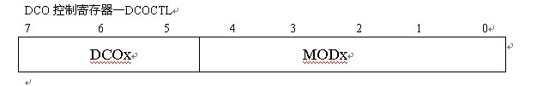
DCOx：DCO频率选择。这几位选择由RSELx设置位已经选定的REL基础上的8个离散的DCO频率。
MODx：调节器选择。这几位决定在32个DCOCLK周期内频率出现的次数。
BCSCTL1
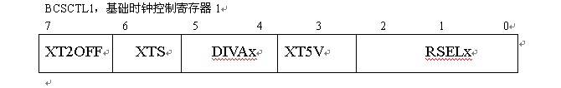
XT2OFF 第7位
0：XT2打开
1： XT2关闭 （不用于SMCLK或MCLK则关闭）
XTS 第6位 LFXT1模式选择
0：LFXT1用于低频模式
1：LFXT1用于高频模式（未使用高频不可置位）
DIVAx 第5-4位 ACLK分频
DIVA=0 1分频
DIVA=1 2分频
DIVA=2 4分频
DIVA=3 8分频
XT5V 第3位 未使用（必须为0）
RSELx 第2-0位 范围选择。通过内部寄存器来8种频率阶次。
RSEL=0~7
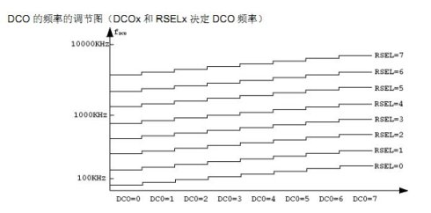

BCSCTL2
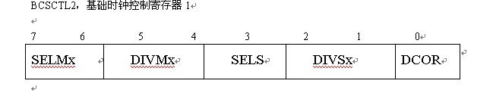
SELMx Bits 7-6 选择MCLK的时钟源
0：MCLK的时钟源DCOCLK
1：MCLK的时钟源DCOCLK
2：MCLK的时钟源选择（有XT2时）XT2CLK， 否则选择LFXT1CLK
3：LFXT1CLK
DIVMx Bits5-4 MCLK的分频系数
0： 1分频
1： 2 分频
2： 4 分频
3： 8 分频
SELS Bit 3 选择SMCLK的时钟源
0：DCOCLK
1：选择XT2CLK（有XT2时），否则选择LFXT1CLK
DIVSx Bit2-1 SMCLk分频系数
0： 1
1： 2
2： 4
3： 8
DCOR Bit0 DCO电阻选择
0：内部电阻
1：外部电阻

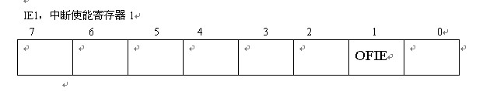
Bits7-2 这些位被其他模块使用。
IFIE Bit1 振荡器失效中断使能。此位使能OFIFG中断。
0 禁止中断
1 使能中断
Bit0 该位可用于其他模块。

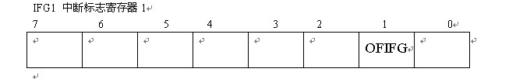
Bits7-2 这些位被其他模块使用。
OFIFG Bit1 振荡器失效中断标志位。
0 没有未相应的中断
1 有未被相应的中断
Bit0 该位可用于其他模块。
当然这些寄存器、标志位不需要过分记忆。不用的话记住也没用，用的话自然而然的就能想起，大不了查找下手册看看而已。

下面我们来看一个比较特别的模块。作为一款优秀的MCU，MSP430可谓为用户使用考虑到了极致，对于基础时钟模块而言，不仅提供了灵感便捷色时钟模块，而且还提供了一个时钟模块自动放故障操作。
在基础时钟模块中整合了一个振荡器失效保护自动防故障模块。通过一个振荡器失效检测器的模拟电路来监视LFXT1CLK （in HF mode）和XT2CLK。当任意的这两个时钟源信号失效后50us内振荡器失效保护模块就会自动工作。如果这个时候MCLK的时钟源选自失效振荡器，那么就会自动转到DCO作为其时钟源，这样就可以在晶体振荡器失效的情况下仍然能够保证代码的执行。
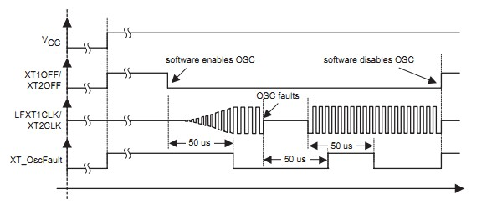
上图是其运行的时序图。
当OFIFG和OFIE标志位被置位时将产生一个NMI请求。NMI中断服务程序将检测OFIFG标志位来决定是否有振荡器失效发生。OFIFG标志位必须由软件清除。
当产生振荡器失效信号时OFIFG被置位。当LFXT1（in HF mode）产生振荡器失效或者当XT2产生振荡器失效时，在POR中XT_OscFault将被置位。也就是当XT2或者LFXT1 在高频模式下因为软件原因停止后XT_OscFault信号将立即有效，并且持续有效直到振荡器重启。
基本时钟范例
/************************************
BCSCTL2 |= SELS; // 设置SMCLK为TX2CLK时钟。
BCSCTL2 |= SELMx; //设置MCLK 时钟；
****************************************/
// 设ACLK＝MCLK＝LFXT1＝HF，将MCLK通过P5.4输出
#include<msp430x16x.h>
void main(void)
{
unsigned int i;
WDCTL = WDTPW + WDTHOLD; // 停看门狗
P5DIR |= 0x10; // P5.4设置为输出状态 （00010000B）
P5SEL |= 0x10; // P5.4设置为第二功能口（00010000B），即MCLK
BCSCTL1 |= XTS; // ACLK ＝ LFXT1 ＝ HF模式 （can't understand it）
do
{
IFG1 &= ~OFIFG; // 清除振荡器失效标志，~ 为按位取反
for(i = 0Xff;i > 0;i--); // 从0加到256，软件延时，稳定时间
}
while((IFG1 & OFIFG) != 0); // 如果振荡器失效标志存在 （can't understand it）
BCSCTL2 |= SELM1 + SELM0; // MCLK ＝ LFXT1 （can't understand it）
While(1){_NOP();} （can't understand it）
}
// 时钟设置函数
// 系统时钟设定
// DCO设置为 3030KHz
// ACLK 为 LFXT1(低频模式)
// MCLK 为 XT2CLK
// SMLCK为XT2CLK
void BCSInit (void) （can't understand it）
{
DCOCTL = 0x60 + 0x00;
BCSCTL1 = DIVA_0 + 0x07;
BCSCTL2 = SELM_2 + DIVM_0 + SELS + DIVS_0;
}

二、LPM超低功耗模块

Low Power Module
MSP430系列单片机是一个特别强调低功耗的单片机系列，尤其适用于采用电池长时间供电的工作场合。
MSP430 应用系统价格和电流消耗等因素会影响 CPU 与外围模块对时钟的需求，所以系统所使用不同的时钟信号：ACLK，MCLK，SMCLK。用户可以通过程序可以选择高频和低频，这样可以根据实际需要来选择适合的系统时钟频率，从而合理的利用系统的电源，实现整个系统的超低功耗。
MSP430系统提供丰富的软硬件组合形式，能够达到最低功耗并发挥最优的系统性能。

低功耗是 MSP430 单片机一个最显著的特点。MSP430 的丰富的时钟源使其能达到最低功耗并发挥
最优系统性能。用户可通过实际需要选择不同的时钟源（ACLK、MCLK 和 SMCLK） ，从而实现整个系统
的超低功耗。
当系统时钟发生器基本功能建立之后，状态寄存器 SR 中的 SCG1、SCG0、OscOff 和CPUOff 是重
要的低功耗控制位。只要任意中断被响应，上述控制位就被压入堆栈保存，中断处理后，又可恢复先前工
作方式。
在中断处理子程序中可以间接访问堆栈数据从而修改这些控制位；在中断返回后单片机会以另一种功
耗方式继续运行。各控制位的功能如下：
SCG1：当SCG1复位时，使能SMCLK；
当SCG1置位时则禁止SMCLK。
SCG0：当SCG0复位时，直流发生器被激活；
只有当SCG0置位且DCOCLK信号未用于MCLK或 SMCLK，直流发生器才被禁止。
（编者按：直流发生器为BCS中的 DC Generator，也有翻译成数控发生器）
注意：当电流关闭时（SCG=0） ，DCO的下次启动会有一些微秒级的延迟。
OscOff：当 OscOff 复位时，LFXT晶体振荡器被激活；
当OscOff 被置位且不用于MCLK或 SMCLK，LFXT 晶体振荡器才被禁止。
CPUOff：当 CPUOff 复位时，用于CPU 的时钟信号MCLK被激活；
当CPUOff置为，MCLK停止。
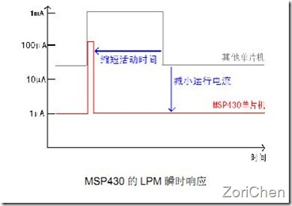
MSP430 可工作在一种活动模式（AM）和五种低功耗模式(LPM0~LPM4)下。通过软件设置控制位SCG1、SCG0、OscOff 和 CPUOff，MSP430 可进入相应的低功耗模式。各种低功耗模式又可通过中断方式返回活动模式。不同的工作模式耗电情况不同，具体如下表所示：
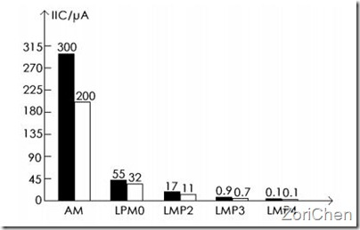
由上图可以看出，由 AM LPM4 模式单片机工作电流成倍下降。担不同工作模式对 CPU 状态、振荡器及时钟的活动状态不同。具体如下表所示。
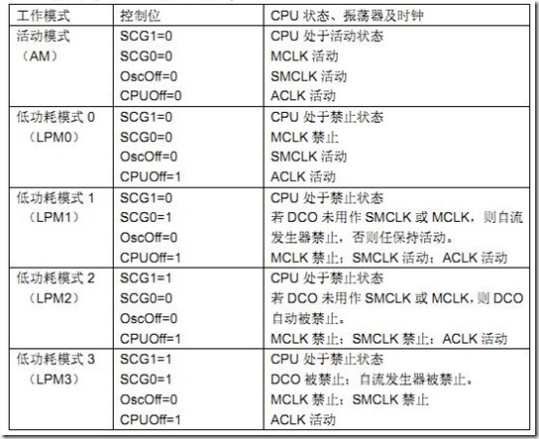
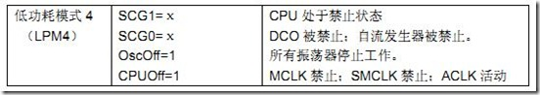

■ 最大化LMP3的时间，用32.768KHZ 晶振作为 ACLK时钟，DCO用于CPU 激活后突发短暂运行。
■ 用接口模块代替软件驱动功能。
■ 用中断控制程序运行。
■ 用可计算的分支代替标志位测试产生的分支。
■ 用快速查表代替冗长的软件计算。
■ 避免频繁的子程序和函数调用。
■ 在必要时才开启外围模块。
进入LPM0模式，可以通过调用__low_power_mode_0();函数来完成。
进入LPM1模式，可以通过调用__low_power_mode_1();函数来完成。
进入LPM2模式，可以通过调用__low_power_mode_2();函数来完成。
进入LPM3模式，可以通过调用__low_power_mode_3();函数来完成。
进入LPM4模式，可以通过调用__low_power_mode_4();函数来完成。
退出LPM 模式，则调用__low_power_mode_off_on_exit();来实现。

低功耗范例程序
#include <msp430x16x.h>
// P1 中断服务子程序
#pragma vector = PORT1_VECTOR
__interrupt void P1_IRQ(void)
{
P1IFG = 0; // 清除P1中断标志
__low_power_mode_off_on_exit(); // 退出低功耗模式
}
void main(void)
{
WDTCTL = WDTPW + WDTHOLD; // 关闭看门狗
P1DIR &= BIT0; // P1.0输入（can't understand it）
P1IE |= BIT0; // P1.0设置为中断允许 （can't understand it）
P1IES |= BIT0; // P1.0设置下降沿触发中断
_EINT(); // 开总中断
while(1)
{
_NOP(); // 空语句
__low_power_mode_0(); // 进入LPM0模式
// 当程序执行到上述语句后, 程序会停止到该语句, 并进入低功耗状态
// 当P1.0出现下降沿的时候, 在P1的中断服务子程序退出低功耗模式
// 则会再次运行_NOP();语句, 然后在进入底功耗
}
}

三、WDT 看门狗定时器

Watchdog Timer Module
看门狗定时器（WDT）是MSP430系列单片机中常用的一种部件。
在工业现场，往往会由于供电电源、空间电磁干扰或其他原因引起强烈的干扰噪声。这些干扰作用于数字器件，极易使其产生误动作，从而失去应有的控制功能，引起 MSP430发生“程序跑飞”事故。若不进行有效的处理，程序就不能回到正常的状态，从而失去应有的控制功能。
看门狗定时器正是为了解放这类问题而产生的，尤其是在具有循环结构的程序任务中更为有效。
在正常操作器件，一次 WDT 定时时间到，将产生一次器件复位。如果通过编制程序使 WDT 定时时间稍大于程序执行一遍所用的时间时，并且程序执行过程中都有对看门狗定时器清零的指令，使计数器重新计数，则程序正常执行时，就会在WDT定时时间到达之前对WDT清零，不会产生WDT溢出，如果由于干扰使程序跑飞，则不会在WDT定时时间到达之前执行WDT清零指令，WDT就会产生溢出，从而产生系统复位CPU 需用重新运行用户程序，这样程序就可以又恢复正常运行状态。
MSP430看门狗除了具有上述系统监测的特定用途之外，还可以作为内部定时器来使用，当选择的时间到达之后，和其他定时器一样产生一个定时中断。此外 WDT 还可以被完全停止活动以支持超低功耗应用。

看门狗定时器
（一）看门狗模式
由于在上电复位或系统复位时，WDTCNT和WDTCL两寄存器内容被全部清除（晶振为 32768Hz，
SMCLK=1MHz）：
复位后，工作在看门狗模式，以 ACLK为时钟，WDT定时时间为32ms。
上述情况将导致WDT的运行自动进入看门狗模式。
所以，用户软件一般都需要进行如下操作：
■ 进行WDT的初始化：设置合适的时间（通过 SSEL、IS0、IS1位来选定） 。
■ 周期性的对WDTCNT清零：防止WDT溢出，保证WDT的正确使用。
■ 在看门狗模式下，如果计数器超过了定时时间，就会产生复位和激活系统上电清除信号，系统从上电
复位的地址重启动。
■ 如果系统不用看门狗功能，应该在程序开始处禁止看门狗功能。
（二）定时器模式
WDTCTL 的 WDTTMSEL 位置位选择定时器模式。这一模式产生选定时间的周期性中断。定时时间可以通过WDTCTL的WDTCNCTL位置位来开始。
■ 改变定时时间而不同时清楚 WDTCNT 将导致不可预料的系统立即复位或中断。定时时间可以通过 WDTCTL 的 CNCTL 位置位来开始。
■ 如果先后分别进行清除和定时时间选择，则可能立即引起不可预料的系统复位或中断。
■ 另外，在终场工作时。改变时钟源可能导致 WDTCNT 额外的计数时钟。
（三） 低功耗模式
当系统不需要WDT做看门狗和定时器时，可关闭WDT以减小功耗。
控制位WDTHOLD=1时关闭WDT，这时看门狗停止工作。

（四） WDTCTL 看门狗控制寄存器
WDTCTL由两部分组成：
高 8 位是对 WDT 操作的控制命令。要写入操作 WDT 的控制命令，出于安全原因必须先正确写入高字节看门狗口令。口令位5AH，如果口令写错将导致系统复位。
读WDTCTL时，不需要口令，可直接读取地址 120H中的内容，读出数据低字节位WDTCTL的值，高字节始终位69H。WDTCTL除了看门狗定时器的控制位之外，还有两个用于设置NMI引脚功能。
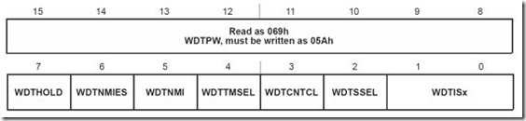
WDTISx：选择看门狗定时器的计时输出
其中T是WDTCNT的输入时钟源周期。
0 T×215
1 T×213
2 T×29
3 T×26
WDTSSEL：选择WDTCNT的时钟源
0 SMCLK
1 ACLK
由WDTISx 及WDTSSEL位便可确定WDT定时时间，因此通过软件对计数器设置不同的初始值就可实现不同时间的定时。与其他定时器不同之处在于，WDT最多只能定时 8种和时钟源相关的时间。
下表列出了WDT可选的定时时间（晶振为 32.768KHz，SMCLK=1MHz）。
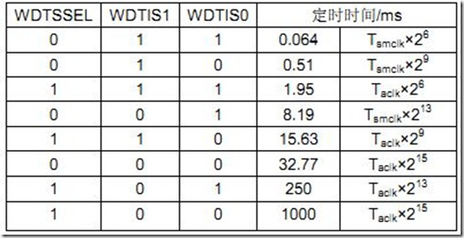
WDTCNTCL：看门狗计数器清零位
0： 无操作
1：将WDTCTL的值清零
当该位为1时，清除WDTCNT。
WDTTMSEL：工作模式选择
0 看门狗模式；
1 定时器模式。
WDTNMI：选择RST/NMI引脚功能（在PUC 后被复位）
0 RST/NMI引脚为复位端；
1 RST/NMI引脚为边沿触发的非屏蔽中断输入。
WDTNMIES：选择中断的边沿触发方式
0 WDT功能激活；
1 时钟禁止输入，计数停止。
WDTHOLD：停止看门狗计数器
0 WDT功能激活
1 时钟禁止输入，计数停止
(五) WDTCNT 计数单元

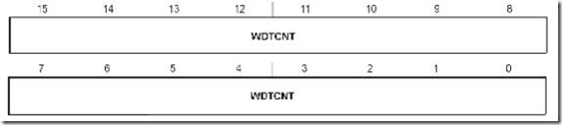
WDTCNT 时 16 位增计数器，由于 MSP430 所选定的时钟电路产生的固定周期脉冲信号对计数器进行加法计数。如果计数器事先被预置的初始状态不同， 那么从开始计数到计数溢出为止的时间就不同。 WDTCNT不能直接通过软件存取，必须通过看门狗定时器的控制寄存器WDTCTL来控制。
（六） IE1 中断允许寄存器
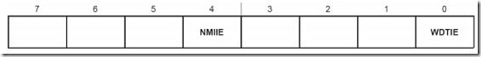
WDTIE：看门狗定时器模式中断允许控制位
0 看门狗定时器中断禁止
1 看门狗定时器中断允许
NMIIE：非屏蔽中断允许控制位
0 禁止非屏蔽中断
1 允许非屏蔽中断
（七） IFG1 中断标志寄存器
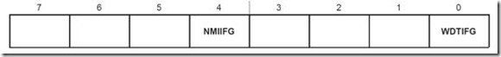
WDTIFG：看门狗定时器模式中断标志
0 无看门狗定时器中断标志
1 有看门狗定时器中断标志
NMIIFG：非屏蔽中断标志
0 无非屏蔽中断标志
1 有非屏蔽中断标志

（八）看门狗示例程序
******************看门狗中断服务函数**********************
#pragma vector=WDT_VECTOR
__interrupt void watchdog_timer(void)
{
}
****************************************

例：使用看门狗定时器功能产生一个方波（周期的取反 P1.0） 。
#include <msp430x16x.h>
void main(void)
{
WDTCTL = WDT_MDLY_32; // 以SMCLK进行32ms的延迟（can't understand it）
IE1 |= WDTIE; // 开WDT中断（can't understand it）
P1DIR |= BIT0; // 信号输出
_EINT(); // 总中断开
while(1)
{
_NOP(); //空语句
}
}
// 看门狗 中断服务子程序
#pragma vector = WDT_VECTOR
__interrupt void WDT_IRQ(void)
{
P1OUT ^= BIT0; // 对引脚取反
}

I/O 口

四、 I/O操作
端口P1具有输入/输出、中断和外部模块功能，这些功能可通过 7个控制寄存器
各控制寄存器特点及其使用：

(一) PxDIR 输入/输出方向寄存器
相互独立的8位分别定义了Px 口的8位的输入输出方向。在PUC 复位后 PIDIR 各位均复位。
使用输入/输出功能时，应先定义端口方向。作为输入时，只能读；作为输出时，可读可写。
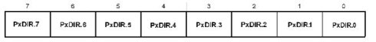
PxDIR.x：端口输入输出方向控制
0：输入模式
1：输出模式
操作：
P1DIR |=0x10; （00010000B） // P1.4作输出，其余各位端口方向不变。
P1DIR &=0x7f; （01111111B） // P1.7作输入，其余各位端口方向不变。

(二) PxIN 输入寄存器
该寄存器是只读寄存器。只能通过读取该寄存器内容才能知道 Px 口的输入信号的状态。
读出此寄存器的内容中，只有Px口设为输入的数据位有效。
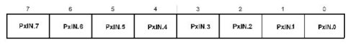
对于Px口设为输出的那些位，一般来说，PxIN.x = PxOUT.x
PxIN.x：端口输入的电平
0：端口输入低电平
1：端口输入高电平
操作：
unsigned char Temp;
P1DIR &=0x77 ;（01110111B） // P1.3和P1.7输入
Temp = P1IN; // Temp为已定义的一变量，Temp 中只要第7位和第4位有效。

(三) PxOUT 输出寄存器
该寄存器可读可写，读取时，其内容与 Px 口引脚定义无关。改变方向寄存器的内容，此寄存器内容不受影响。
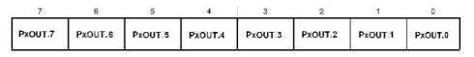
PxOUT.x：端口输出的电平
0：端口输出低电平
1：端口输出高电平
注意：
如果P1OUT.0 = 1（P1.0输出高） ，但是 P1DIR.0 = 0（该引脚为输入模式） ，则此时 P1.0为输入；（方向寄存器>输出寄存器）
如果P1DIR.0 = 1（该引脚为输出模式） ，则此时 P1.0为输出，并且输出为高电平。 （方向寄存器默认输出为1）
操作：
P1DIR |=0x88; （10001000B） // P1.3和P1.7输出
P1OUT |=0x88; // P1.3和P1.7输出高电平

(四) PxSEL 引脚功能选择寄存器
该寄存器可读可写，如果有该引脚具有特殊功能的话，则可以通过该寄存器使用特殊功能。
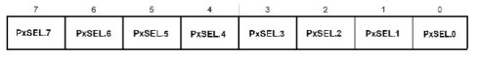
PxSEL.x：引脚功能选择
0：该引脚的普通O/I端口
1： 该引脚的功能端口（应用第二功能口）

(五) PxIFG 中断标志寄存器
该寄存器只有P1和P2口才有，该寄存器有 8个标志位，标志相应引脚是否有中断请求。
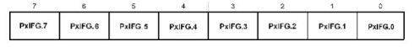
PxIFG.x：中断标志
0：该引脚无中断请求
1：该引脚有中断请求

(六) PxIE 中断允许寄存器
该寄存器只有P1和P2口才有，该寄存器有 8个标志位，标志相应引脚是否能响应中断请求。
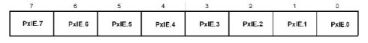
PxIFG.x：中断允许标志
0：该引脚中断禁止
1：该引脚中断允许

(七) PxIES 中断触发沿控制寄存器
该寄存器只有P1和P2口才有，该寄存器有 8个标志位，标志相应引脚的中断触发沿。
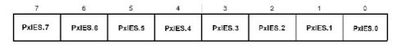
PxIFG.x：中断触发沿选择
0：上升沿产生中断
1：下降沿产生中断

例一：用软件定时使发光二级管闪烁。
程序代码如下：
#include <msp430x16x.h>
void main (void)
{
unsigned char i;
WDTCTL=WDTPW+WDTHOLD; // 关看门狗
P4DIR |= 0X10; // P4.0作输出（00010000B） （在实验系统板中P4.0接有一个发光二极管）
While(1)
{
i=50000;
P4OUT ^=0X01; // ^ 为异或， P4OUT ^=0X01 即 P4OUT=0Xfe（11110111B）
While(i--); // 软件定时
}
}

例二：在系统板上实现按一次按键，对应的发光二极管状态改变一次。
#include <msp430x16x.h>
void main(void)
{
WDTCTL=WDTPW+WDTHOLD; //关闭看门狗
P4DIR = 0XfF; // P4全部设置为输出状态，可读可写
P4OUT = 0Xff; //P4全部输出高电平
P1OUT = 0xff; //P1全部输出高电平
P1DIR = 0xf0 ; // P1.0~P1.3设置为输入状态，P1.4~P1.7设置为输出状态，0输入1输出
P1IES = 0x0f; // P1.0~P1.3设置为下升沿触发中断，P1.4~P1.7设置为上降沿触发中断，0上1下
P1IFG = 0; // P1无中断请求，中断标志清零（这个地方是不是应该是P1IFG=0X00）
P1IE = 0x0f; // P1.0~P1.3设置为中断允许，P1.4~P1.7设置为中断禁止，0禁止1允许
_EINT(); // 开总中断 (marked，can't understand it)
while(1)
_BIS_SR(LPM4_bits); // 进入低功耗模式4(marked，can't understand it)
}

#pragma vector = PORT1_VECTOR
__interrupt void PORT1_ISR(void) // 键盘中断
{
unsigned int i;
unsigned char temp;
temp = P1IFG;
for(i=0;i<0x1ff;i++); // 软件延时，从0加到256，耗时消抖
if((P1IN&temp)==(!temp)) // (marked，can't understand it)
{
switch(temp)
{
case 1: P4OUT ^=0X01;break; //P4.4状态改变，即LED1状态改变
case 2: P4OUT ^=0X02;break; //P4.4状态改变，即LED2状态改变
case 4: P4OUT ^=0X04;break; //P4.4状态改变，即LED2状态改变
case 8: P4OUT ^=0X08;break; //P4.4状态改变，即LED2状态改变
}
}
P1IFG = 0; // 清除中断请求位
}
定时器

在前面的章节中，提到了看门狗定时器的使用，实际上，MSP430单片机是拥有多个定时器的，根据具体型号的不同，还分别具有基本定时器、定时器A、定时器B。
（1）看门狗定时器，如前所述，它是个十六位的定时器，既可以作为看门狗使用，也可以作为定时器使用。一般各个型号的MSP单片机都有，主要用来处理程序跑飞的问题。
（2）基本定时器，一般出现在msp430x3和msp430x4系列处理器里面。通过对SMCLK或者ACLK进行分频，向其他外围模块提供低频控制信号。还可以用于产生周期性中断，来更新lcd或者启动下一个新的测量周期。该基本定时器可以作为一个16位的定时器，也可以分成两个8位的定时器。
（3）16位定时器A，一般FLASH型430都有TIMER_A，包含多路比较捕获通道。具体可用于：产生定时脉冲或者PWM信号，虽然没有自动重载功能，但是也没有软件误差（这是个关键问题，需要认真考虑）；捕获外部事件的发生时间；用于串行通信（怎么用？）。
（4）定时器B，在TIMER_A的基础上，增加了比较锁存器功能。
定时器A的使用：
定时器A有5个16位的寄存器

Timer_A定时器：
注：MSP430有两个16位定时器Timer_A和Timer_B.二者基本相同。
主要有TACTL,TAR,CCTL0,CCR0,CCTL1,CCR1,CCTL2,CCR2,TAIV几个寄存器。其中最主要的是TACTL寄存器，它决定Timer_A的输入时钟信号，Timer_A的工作模式，Timer_A的开启与停止，中断的申请等。
定时器A大致可分为四个功能模块：计数器、比较/捕获寄存器0、比较/捕获寄存器1、比较/捕获寄存器2.计数器是主体,它是一个开启和关闭的定时器，如果开启它就是一直在循环计数，只会有一个溢出中断，也就是当计数由0xffff到0时会产生一个中断。那怎么实现定时功能呢？这就要靠三个比较/捕获寄存器了以后用CCRx表示。CCR0比较特殊，通过他可以改变计数器的最大计数值，也就是当计数器计数到CCR0的值时自动会将计数器清零。但这需要设置相应的工作模式，模式列表如下：
0——停止模式，用于定时器的暂停
1——增计数模式，计数器计数到CCR0，再清零计数
2——连续计数模式，计数器增计数到0xffff，再清零计数
3——增/减计数模式，增计数到CCR0，再减计数到0

当计数器计数到CCR0时，CCR0单元会产生一个中断。同样当计数器计数到CCR1和CCR2时，两个单元也都会个产生一个中断。这样我们可以通过定时器A得到三个定时时间了。
看程序中的定时器初始化模块。CCTLx是相应比较/捕获寄存器的控制寄存器。它可对比较/捕获寄存器进行设置，在这里只用到比较功能，也就是当计数到CCRx时产生中断，由于CCTLx默认的是比较功能，所以一般也就只用到CCIE这个控制字，就是开启相应比较器的中断。CCRx就是相应比较器的值。
下面介绍几个Timer_A的重要寄存器：
TACTL 寄存器：
15~10 | 9 | 8 | 7 | 6 | 5 | 4 | 3 | 2 | 1 | 0
未用 | SSEL1 | SSEL0 | ID1 | ID0 | MC1 | MC0 | 未用 | TACLR | TAIE | TALFG
SSEL1 SSEL0 是时钟源的选择
0 0 TACLK，使用外部引脚信号作为输入
0 1 ACLK，辅助时钟
1 0 SMCLK，子系统主时钟
1 1 INCLK，外部输入时钟
对TACTL进行模式设置的同时也开启了定时器，要停止只需把MC_0赋值给TACTL就可以。
ID1 ID0 是时钟源的分频选择
0 0 :不分频
0 1 :2分频
1 0 :4分频
1 1 :8分频

MC1 MC0 是模式选择
0 0 停止模式，用于定时器的暂停
0 1 增计数模式，计数器计数到CCR0，再清零计数
1 0 连续计数模式，计数器增计数到0xffff，再清零计数
1 1 增/减计数模式，增计数到CCR0，再减计数到0
TACLR ——定时器清楚位
0: TACLR自动为0并且一直读0；
1： 清零计数器TAR，输入时钟分频位，计数方向信号
TAIE ——定时器中断允许位
0： 中断屏蔽。
1： 中断使能。
TAIFG ——定时器溢出标志位
0： 没有中断挂起
1： 有中断挂起

TAR 寄存器：
16位计数器，是执行计数的单元，是计数器的主体。我的理解：即存储你的计数值，0——>CCR0。可 读/写；

CCTLx寄存器：
捕获比较控制寄存器：
15/14 | 13/12 | 11 | 10 | 9 | 8 | 7/6/5 | 4 | 3 | 2 | 1 | 0
CAPTMOD1x | CCISx | SCS | SCCI |  | CAP | OUTMODx | CCIE | CCI | OUT | COV | CCIFGx
CAPTMOD1~0:选择捕获模式
0 0————禁止捕获模式 0 1————上升沿捕获
1 0————下降沿捕获 1 1————上升沿与下降沿都捕获
CCIS1 CCIS0: 捕获事件输入源
0 0 ————选择CCIxA
0 1 ————选择CCIxB
1 0 ————选择GND
1 1 ————选择Vcc
SCS——选择捕获信号与定时器时钟同步、异步关系
0 ： 异步捕获
1 ： 同步捕获（实际中经常使用同步模式，捕获总是有效的）
SCCI ——比较相等信号EQUx将选中的捕获/比较输入信号CCIx（CCIxA，CCIxB，Vcc和GND）进行锁存，然后可由SCCIx读出。
CAP ——选择捕获模式还是比较模式。
0 ：比较模式
1 ：捕获模式
OUTMODx : 选择输出模式
0 0 0————输出
0 0 1————置位
0 1 0————PWM翻转/复位
0 1 1————PWM置位/复位
1 0 0————翻转
1 0 1————复位
1 1 0————PWM翻转/置位
1 1 1————PWM复位/置位
CCIE : ——捕获/比较模块中断允许位
0：禁止中断
1：允许中断
CCI :——捕获/比较模块的输入信号
捕获模式：由CCIS0和CCIS1选择的输入信号可通过该位读出
比较模式：CCIx复位
OUT :——输出信号（如果OUTMODx选择输出模式0，则该位对应于输入状态）
0：输出低电平
1：输出高电平
COV :——捕获溢出标志
0：没有捕获溢出
1：发生捕获溢出
当CAP=0时，选择比较模式。捕获信号发生复位。没有使COV置位的捕获事件
当CAP=1时，选择捕获模式。如果捕获寄存器的值被读出前再次发生捕获事件，则COV置位。程序检测COV来判断原值读出前是否又发生捕获事件。读捕获寄存器时不会使溢出标志复位，须用软件复位。
CCIFG :——捕获比较中断标志
捕获模式：寄存器CCRx捕获了定时器TAR值时置位
比较模式：定时器TAR值等于寄存器CCRx值时置位

4．CCRx 捕捉/比较寄存器：可读可写
在捕获模式，当满足捕获条件，硬件自动将计数器TAR数据写入该寄存器。
如果测量某窄脉冲（高电平）的脉冲长度，可定义上升沿和下降沿都捕获。在上升沿时，捕获一个定时器数据，这个数据在捕获寄存器中读出；再等待下降沿到来，在下降沿时又捕获一个定时器数据；那么两次捕获的定时器数据差就是窄脉冲的高电平宽度。
其中CCR0经常用作周期寄存器，其它CCRx相同。
5．TAIV 中断向量寄存器：
Timer_A模块使用两个中断向量。一个单独分配给捕获/比较寄存器CCR0；另一个作为共用中断向量用于定时器和其它的捕获/比较寄存器。
捕获/比较寄存器CCR0中断向量具有最高的优先级。因为CCR0能用于定义增计数和增/减计数模式的周期。因此，它需要最快速的服务。CCIFG0在被中断服务时能自动复位。
CCR1~CCRx和定时器共用另一个中断向量，属于多源中断，对应的中断标志CCIFG1~CCIFGx和TAIFG1在读中断向量字TAIV后，自动复位。如果不访问TAIV寄存器，则不能自动复位，须用软件清除。
-------------------------------------------------------------
15～5 4～ 1 0
0～0 中断向量 0
-------------------------------------------------------------
中断优先级 中断源 缩写 TAIV的内容
最高 捕获/比较器1 CCIFG1 2
捕获/比较器2 CCIFG2 4
......
捕获/比较器x CCIFGx
------------------------------------------------------------
最低 定时器溢出 TAIFG1 10
没有中断将挂起
/***************************************
定时器a 控制 四位灯亮不同时间
***************************************/
#include <msp430x14x.h>
#include "BoardConfig.h"

void main(void)
{

WDTCTL = WDTPW + WDTHOLD; // Stop WDT
BoardConfig(0xf0); //关闭数码管、流水灯和电平转换
P2DIR=0xff;
P2OUT=0xff;
/************设置时钟******************/
BCSCTL1 &= ~XT2OFF; // 打开XT2
do
{
IFG1 &= ~OFIFG; // 清除振荡器失效标志，~ 为按位取反
for(int i = 0Xff;i > 0;i--); // 从0加到256，软件延时，稳定时间
}
while((IFG1 & OFIFG) != 0); // 判断是否起振
BCSCTL2 |= SELS +DIVS_2; //SMCLK 选择XT2端口 1分频
/****************定时器 A 设置*****************/
TACTL = TASSEL_2 +MC_2 +TAIE +TACLR+ ID_3; //

CCR0 = 32768;
CCTL0 = CCIE;

CCR1|=10000;
CCTL1|=CCIE;

CCR2|=5000;
CCTL2|=CCIE;

_EINT();
while(1);
}

#pragma vector=TIMERA1_VECTOR
__interrupt void Timer_A1 (void)
{
switch(TAIV)
{
case 2:P2OUT ^= 0x04; //CCR1 控制
CCR1 +=10000;
break;
case 4: P2OUT ^= 0x02; //CCR2 控制
CCR2 += 5000;
break;

case 10: P2OUT^=0x08; //全局中断控制
break;
}
}
#pragma vector = TIMERA0_VECTOR
__interrupt void Timer_A0 (void)
{
P2OUT ^= 0x01; //CCR0 控制
CCR0 += 32768;
}
范例：在接下来的实例中，结合led显示功能，用定时器A实现一个三位的自动增计数功能，每产生一次中断，led显示增1。
#include "msp430.h"
#define TIMEINTERVAL 50000 //定时间隔宏定义
int counter[6] = {0,0,0,0,0,0};
//延时子程序
void Delay(void)
{
int i;
for(i = 200; i > 0 ;i --) ;//延时一点时间
}
int main( void )
{
// Stop watchdog timer to prevent time out reset
WDTCTL = WDTPW + WDTHOLD;
int num[10] = {0x40,0xf9,0xa4,0xb0,0x99,0x92,0x82,0xf8,0x80,0x90 } ;
int i;
//初始化端口
P1DIR = 0xff;
P2DIR = 0xff;
P4DIR = 0x03;
P1SEL = 0x00;
P2SEL = 0x00;
P4OUT = 0x01;
//设置定时器A
TACTL = TASSEL1 +TACLR ;
TACCTL0 = CCIE;
CCR0 = TIMEINTERVAL;
TACTL |= MC1;
//允许中断
_EINT();
//显示数组的内容
while(1)
{
for(i=0;i<6;i++)
{
P2OUT = ~(0x01<<(5-i));
P1OUT = ~num[counter[i]];
Delay();
}
}
//end
}
//定时器A中断处理程序
#pragma vector = TIMERA0_VECTOR
__interrupt void TIMERA_Continue(void)
{
CCR0 += TIMEINTERVAL;
P4OUT ^= BIT1 ;
counter[0]++;
if(counter[0]>9)
{
counter[0] = 0;
counter[1]++;
if(counter[1]>9)
{
counter[1]=0;
counter[2]++;
if(counter[2]>9)
counter[2]=0;
}
}
}

UART
串通可以两种方法其现
一、USART硬件直接实现
二、通过定时器软件实现

该模块可现现：
UART异步串行通讯
SPI同步串行通讯
I2C同步串行通讯
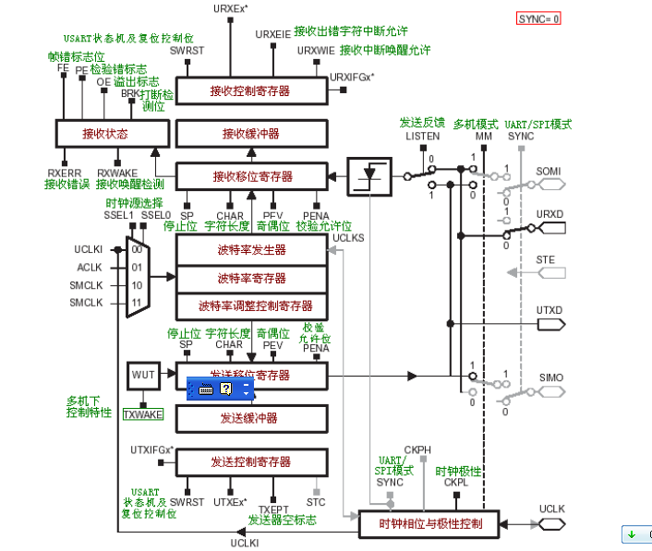
msp430 UART.bmp (1.21 MB)
2011-3-16 10:27

UxCTL控制寄存器
U0CTL U1CTL
7 | 6 | 5 | 4 | 3 | 2 | 1 | 0
PENA | PEV | SPB | CHAR | LISTEN | SYNC | MM | SWRST

PENA 校验允许位
0: 校验禁止
1 :校验允许
校验允许时,发送端发送校验,接收端接收该校验,地址位多机模式中,地址位包含校验操作.
PEV 奇偶校验位,该位在校验允许时有效
0 ：奇校验
1 ：偶校验
SPB 停止位选择.决定发送的停止位数,但接收时接收器只检测1位停止位.
0： 1位停止位
1 ：2位停止位
CHAR 字符长度
0： 7位
1 ：8位
LISTEN 反馈选择.选择是否发送数据由内部反馈给接收器
0 :无反馈
1: 有反馈,发送信号由内部反馈给接收器
SYNC USART模块的模式选择
0： UART模式[异步]
1： SPI模式[同步]
MM 多机模式选择位
0 ：线路空闲多机协议
1： 地址位多机协议
SWRST 控制位
上电时该位置位,此时USART状态机和运行标志初始化成复状态(URXIFG=0,URXIE=0,UTXIE=0,UTXIFG=1)。所有受影响的逻辑保持在复位状态,直至SWRST复位。也就是说一次系统复位后，只有对SWRST复位，USART才能重新被允许。而接收和发送允许标志URXE和UTXE不会因SWRST而更改。
SWRST位会使URXIE、UTXIE、URXIFG、RXWAKE、TXWAKE、RXERR、BRK、PE、OE及FE等复位。
在串行口使用设置时，这一位起重要的作用。一次正确的USART模块初始化应该是这样设置过程的：先在SWRST=1时设置，设置完串口后再设置SWRST=0；最后如需要中断，则设置相应的中断使能。
UxTCTL发送控制寄存器
7 | 6 | 5 | 4 | 3 | 2 | 1 | 0
 | CKPL | SSEL1 | SSEL0 | URXSE | TXWAKE |  | TXEPT

CKPL时钟极性控制位
0 UCLKI信号与UCLK信号极性相同
1 UCLKI信号与UCLK信号极性相反
SSEL1、SSEL0时钟源选择，此两位确定波特率发生器的时钟源
0 外部时钟UCLKI；
1 辅助时钟ACLK
2 子系统时钟SMCLK
3 子系统时钟SMCLK
URXSE 接收触发沿控制位
0 没有接收触发沿检测
1 有接收触发沿检测
TXWAKE 传输唤醒控制
0 下一个要传输的字符为数据
1 下一个要传输的字符是地址
TXEPT 发送器空标志，在异步模式与同步模式时是不一样的。
0 正在传输数据或者发送缓冲器(UTXBUF)有数据
1 表示发送移位寄存器和UTXBUF空或者SWRST=1
UxRCTL接收控制寄存器
7 | 6 | 5 | 4 | 3 | 2 | 1 | 0
FE | PE | OE | BRK | URXEIE | URXWIE | RXWAKE | RXERR

FE 帧错误标志位
0 没有帧错误
1 帧错误
PE 校验错误标志位
0 校验正确
1 校验错误
OE 溢出标志位
0 无溢出
1 有溢出
BRK 打断检测位
0 没有被打断
1 被打断
URXEIE 接收出错中断允许位
0 不允许中断，不接收出错字符并且不改变URXIFG标志
1 允许中断，出错字符接收并且能够置位URXIFG
URXWIE 接收唤醒中断允许位，当接收到地址字符时，该位能够置位URXIFG，当URXEIE=0，如果接收内容有错误，该位不能置位URXIFG。
0 所有接收的字符都能够置位URXIFG
1 只能接收到地址字符才能置位URXIFG
RXWAKE 接收唤醒检测位。在地址位多机模式，接收字符地址位置位时，该机被唤醒，在线路空闲多机模式，在接收到字符前检测到URXD线路空闲时，该机被唤起，RXWAKE置位。
0 没有被唤醒，接收到的字符是数据
1 唤醒，接收的字符是地址
RXERR 接收错误标志位
0 没有接收错误
1 有接收到错误

UxBR0、UxBR1波特率选择寄存器
这两个寄存器是用于存放波特率分频因子的整数部分。
UxBR0波特率选择寄存器0
UxBR1波特率选择寄存器1

UxMCTL波特率调整控制寄存器
M7
M6
M5
M4
M3
M2
M1
M0
若波特率发生器的输入频率BRCLK不是所需波特率的整数倍，带有一小数，则整数部分写UBR寄存器，小数部分由调整寄存器UxMCTL的内容反映。波特率由以下公式计算：
波特率=BRCLK/(UBR+(M7+M6+…M0)/8)

UxRXBUF接收数据缓存
接收缓存存放移位寄存器最后接收的字符，可由用户访问。读接收缓存可以复位接收时产生的各种错误标志、RXWAKE位和URXIFGx位。如果传输7位数据，接收缓存内容右对齐，最高位为0。当收接和控制条件为真时，接收缓存装入当前接收到的字符。当接收和控制条件为真时接收数据缓存结果
UxTXBUF发送数据缓存
发送缓存内容可以传至发送移位寄存器，然后由UTXDx传输。对发送缓存进行写操作可以复位UTXIFGx。如果传输出7位数据，发送缓存内容最高为0。

ME1 寄存器
7 | 6 | 5 | 4 | 3 | 2 | 1 | 0
UTXE0 | URXE0
UTXE0 ：USART0 发送允许位。
0 ： 不允许。
1 ：允许。
URXE0 ： USART0接收允许位。
0 ：不允许。
1 ：允许。
ME2 寄存器
7 | 6 | 5 | 4 | 3 | 2 | 1 | 0
 |  | UTXE1 | URXE1 |  |  | UTXE0 | URXE0
UTXE1 USART1 发送允许位。
0 不允许。
1 允许。
URXE1 USART1 接收允许位。
0 不允许。
1 允许。
UTXE0 USART0 发送允许位。
0 不允许。
1 允许。

URXE0 USART0 接收允许位。
0 不允许。
1 允许。
IE1 寄存器
7 | 6 | 5 | 4 | 3 | 2 | 1 | 0
UTXIE0 | URXIE0
UTXIE0 USART0 发送中断允许位。
0 ： 不允许。
1 ： 允许。
URXIE0 USART0 接收中断允许位。
0 ： 不允许。
1 ： 允许。

IE2 寄存器
7 | 6 | 5 | 4 | 3 | 2 | 1 | 0
 |  | UTXIE1 | URXIE1 |  |  | UTXIE0 | URXIE0
UTXIE1 USART1 发送中断允许位。
0 不允许。
1 允许。
URXIE1 USART1 接收中断允许位。
0 不允许。
1 允许。

UTXIE0 USART0 发送中断允许位。
0 不允许。
1 允许。
URXIE0 USART0 接收中断允许位。
0 不允许。
1 允许。

IFG1 寄存器
7 | 6 | 5 | 4 | 3 | 2 | 1 | 0
UTXIFG0 | URXIFG0
UTXIFG0 USART0 发送中断允许位。
0 没有中断。
1 中断挂起。
URXIFG0 USART0 接收中断允许位。
0 没有中断。
1 中断挂起。
IFG2 寄存器

7 | 6 | 5 | 4 | 3 | 2 | 1 | 0
 |  | UTXIFG1 | URXIFG1 |  |  | UTXIFG0 | URXIFG0

UTXIFG1 USART1 发送中断允许位。
0 没有中断。
1 中断挂起。
URXIFG1 USART1 接收中断允许位。
0 没有中断。
1 中断挂起。
UTXIFG0 USART0 发送中断允许位。
0 没有中断。
1 中断挂起。
URXIFG0 USART0 接收中断允许位。
0 没有中断。
1 中断挂起。

关于波特率：
分频因子N分频计数器时钟BRCLK
N= BRCLK/波特率

UBR为UXBR0 中16位数据
MX为调整数据

波特率= BRCLK/N=BRCLK/UBR+(M7+M6+…….M0)/8

如：BRCLK = 32.768KHZ 要产生2400HZ波特
32768/2400=13.65
则UXBR0为13
调整是8位的：0.65x8=5，所以有5个1，3个0写时最好差开01101011

简单例子：

#include <msp430f2274.h>
volatile char Temp_Size;
void DisplayCharacter(char array[], char size);
void main(void)
{
WDTCTL = WDTPW + WDTHOLD; // 停止看门狗
BCSCTL1 |= XTS;
// 设置时基寄存器1,使ACLK = LFXT1 = HF XTAL,也就是高频模式.
P3DIR |= 0x1F; // 设置P3.4方向寄存器为输出
char array[]= "dddddddddddd"; // Connection Established, display msg to hyperterminal
while(1)
{
Temp_Size = sizeof(array);
DisplayCharacter(array, Temp_Size);
}
}
void DisplayCharacter(char array[], char size){
_DINT();
P3SEL |= 0x30; // P3.4,5 = USCI_A0 TXD/RXD
UCA0CTL1 |= UCSSEL_2; // SMCLK
UCA0BR0 = 0x41; // 8MHz 9600
UCA0BR1 = 0x03; // 8MHz 9600
UCA0MCTL = UCBRS1; // Modulation UCBRSx = 2
UCA0CTL1 &= ~UCSWRST; // **Initialize USCI state machine**
for(int count=0; count<size; count++){
while (!(IFG2&UCA0TXIFG)); // USCI_A0 TX buffer ready?
UCA0TXBUF = array[count]; // TX -> RXed character
_EINT();
}
}

A/D 转换器
L 首先应明确Msp4301X里的各系列中的ADC模块大凡是12位的转换精度。下图即为其功能模块图。
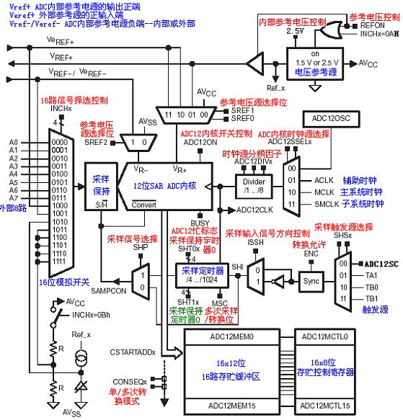
其实这个图感觉大概看哈就行了，真有时间和精力细细结合书渗透还是可以的，不过就是刚开始看有点花花绿绿吧。
l 熟悉并能使用一个模块，必然要熟悉其各个寄存器的作用。下面我们来看下ADC12模块中各个模块寄存器的作用，

转换控制寄存器 ADC12CTL0

ADC12CTL0
15-12 | 11-8 | 7 | 6 | 5 | 4 | 3 | 2 | 1 | 0
SHT1x | SHT1x | MSC | REF2_5V | REFON | ADC12ON | ADC120VIE | ADC12OVIE | ENC | ADC12SC
ADC12SC ：ADC12 转换开始，软件控制采样转换位开始位。ADC12SC 和ENC 可以用一条指令同时置位。ADC12SC 可以自动清零。
0 ：没有开始采样转换。
1 ：开始采样转换。
ENC ： ADC 转换使能位 ，ENC =1时才能正常的AD转换
ADCSC ：是其采集/转换控制位，启动AD必须要用一条指令来配置ENC和ADCSC。
ADC12OVIE ：ADC12MEMx溢出中断使能。当ADC再一次转换结果没有被读取而又产生下一次转换，结果写入ADC12MEMx时将产生该中断。即ADC12MEMx中数据未读出，继续写入.
ADC12ON ：打开内核、即打开ADC模块电源。
0 ：关模块电源
1 ：开模块电源
REFON ： 内部基准电压是否开启
0 ：查考电压模块关闭。
1 ： 查考电压模块打开。
REF2_5V 内部查考电压选择位。
0 ： 1.5 V
1 ： 2.5 V
MSC ：多次采样/转换 ，有效条件为SHP=1, MSC=0时上升沿，当CONSQ！=0，MSC=1,首次上升沿，后采样接上次。
SHT1,SHT0, ：名为采样保持定时器，SHT0_x,其中X代表的是采样分频因子，采样周期是 ADC12CLK周期的4倍。2的级数倍。

转换控制寄存器 ADC12CTL1
12-15 | 10-,11 | 9 | 8 | 5-7 | 3,4 | 1.,2 | 0
CSSTARTADDx | SHSx | SHP | ISSH | ADC12DIVx | ADC12SELx | CONSEQx | ADC12BUSY

ADC12BUSY 判断位，只用于单通道单次转的，需要ENC=0，不然没用。
CONSEQx 0 1 2 3 单通道单次，序列单次，单多次，序列多次。
ADC12SELx 时钟源选择，0 1 2 3 分别为ADC12OSC,ACLK ,MCLK,SMC
ADC12DIVx 分频因子选择位，挺少用，
ISSH 一般推荐的是同相，即为ISSH 0
SHP 采样信号来源 0 来自输入，1为采样定时器
SHSx 采样触发输入源，0 12 3 ADC12SC，Timer_A.OUT1,TM_B 0 ，TM_B1
CSSTARTADD 4位分别对应 存储的ADC12MEM-1-15，定义地址用。

ADC12MEMx 接下来要说的是转换储存寄存器 ADC12MEM0-MEM15；
只用低12位，高4位读零。
其次当然是转换寄存器控制寄存器ADC12MCTLx
7 | 6-4 | 3-0
EOS | SREFx | INCHx
EOS : 连续转换结束标志。
： 不是连续转换结束通道。
： 连续转换结束通道。

SREFx 3位控制参考选择位。
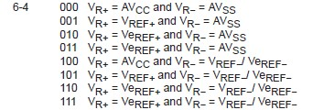
SREF 参考电压那里，就查查书吧、就是定义以哪个为基准的。
INCHx 4位控制采样输入通道。
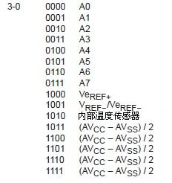

********************************我是分割线***********************************************
说到这里基本可以用上述3个来搭建出基本的AD模型了吧。感觉硬件编程，就像是堆积木哈，找到积木，然后一个一个一堆，技术含量就是记不住，每次都要翻书。不过没关系呀，不翻书，然何以破万卷？接着加油吧！
****************************************************************************************
中断寄存器：
ADC12IFG 中断标志寄存器，ADC12IFG x = 1 结束转换转换结果存入ADC12MEMx，= 0 等待ADC12MEMx产生结果。
ADC12IE 中断使能 =1时请求中断允许，= 0禁止中断
ADC12IV 仅有的一个中断向量，实际是定义了中断地址.
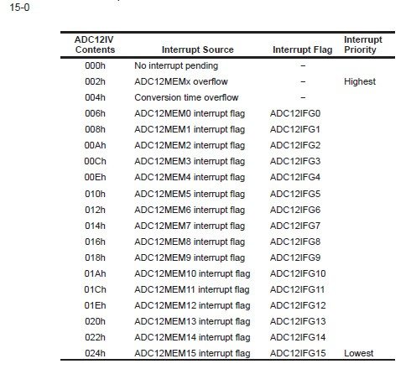

***********************************分割**************************************
到这里基本介绍完了，其实也是看了这么久程序的一个总结吧，当然不明白的地方我依旧还是去查了书，怕自己出现错误。下面将提供个例程：我只摘了工作需要的其中部分。
*************************************华丽的分割*************************************
#include <msp430 14x.h>

Void main(void)
unsigned int adnum,ad_max,ad_min,ad_val,result[MAX_AD_NUM];
unsigned char k;
{
WDTCTL=WDTPW+WDTHOLD;
P6SEL&=~ BIT1;
DC12CTL0 = ADC12ON + SHT0_8 + MSC;//内部振荡器 +保持采样系数+自动转换
ADC12MCTL0 = INCH_0;//存储寄存器初始化
ADC12CTL1 = SHP + CONSEQ_2; //单通道多次转换模式
ADC12MCTL0 |= SREF_7;//参考电源选择VR+=VREF+；VR-=AVSS
ADC12IE=0x01;//使用通道 使用结束后中断
ADC12CTL0 |= ENC ;//转换允许位 ENC初始化 使能转换
ADC12CTL0 |= ADC12SC ;//位触发及采样保持
for(k=0;k<50;k++); //延迟
adnum=0;
ad_max=0;
ad_min=4095;/
for(k=0;k<12;k++);采样12次

}
{

while((ADC12IFG&BIT0)!=BIT0) ; //处理ADC12 IN.0中断
result[k]=ADC12MEM0;//果返回至内部存储器
if(result[k]>ad_max)ad_max=result[k];
if(result[k]<ad_min)ad_min=result[k];
adnum+=result[k];
}

adnum-=(ad_max+ad_min); // ADC12CTL1 &= ~ADC12IFG;
ADC12CTL0 &= ~ENC ; //ENC设置为零修改ADX12寄存器值
ADC12CTL0=0;
ADC12MCTL0=0;
ADC12CTL1=0;
ad_val=(int)(adnum/10);//取采样平均值。
return ad_val;

}
******************************************************************
/***************************** 比较器A ****************************/
比较器A模块
以下图可以看出比较器A的结构大概可以分4部分构成，分别为模拟输入，比较器A核心，低通虑波器，基准电压部分和中断部分组成。
首先，整个比较器A的工作必需由CAON位置为1时才能工作的，此位属CACTL1控制寄存器。单片机上电时此位是为0的，也就是说比较器是不工作的。
以下大概讲述几个部分电路的功能和一些相关信息。
模拟输入电路：
外部模拟引脚信号CA0，CA1(正负端)可以分别由P2CA0,P2CA1位控制开或关。经过软件的设置可以分别与内部的几个基准电压进行比较（0.5VCC,0.25VCC,三极管门值电压）或外部其中的电压进行比较。
应用的硬件比较可以分为以下三种组合：
[1]两个外部引脚输入信号进行比较
[2]其中一个外部引脚信号与内部的0.5VCC或0.25VCC比较
[3] 其中一个外部引脚信号与内部基准电压比较
参考电压发生器
参考电压电路是可以由CARSEL，CARERF0，CARERF1位来控制电压的产生。通过软件设置可以选择几种电压输出到比较器的输入中作为比较，当然此参考电压也可以通过单片机的引脚往外部提供参考电压之用。
比较器A核心
比较器CAON位控制开关，CAEX位控制位控制方向。
低通虑波器
低通虑波器只需一个CAF位来控制此虑波器的功能开与关。此虑波器功能是用于消除比较器输出信号的毛剌，以保证信号的质量和中断请求的可靠性。
中断请求
比较器A模块是具有中断功能的，如比较器功能CAIE中断允许开了，在CAIF信号产生时将生产中断（当然GIE要为1时）。比较器A模块是具有中断独立向量的，是一个单独的中断，CUP接受请求后会硬件自动清除中断标志位CAIFG。
点击可放大图片查看

比较器模块相关寄存器说明

CACTL1 比较器控制寄存器1
/*比较器A控制寄存器1:CACTL1*/
7 | 6 | 5 | 4 | 3 | 2 | 1 | 0
CAEx | CARSEL | CAREF1 | CAREF0 | CAON | CAIES | CAIE | CAIFG

CAEX: 控制内部比较器A的输入信号和输出信号的方向
CARSEL:控制内部参考电压加到比较器A的正输入端还是负输入端
由结构图可以看出,CAEX,CARSEL在不同设置时,比较器A输入端的所加的参考电压是有不同的.
请参考以下列表:
-----------------------------------
CARSEL CAEX 参考电压接入端
0 0 内部参考源加到比较器的正端
0 1 内部参考源加到比较器的负端
1 0 内部参考源加到比较器的负端
1 1 内部参考源加到比较器的正端 CAREF1, CAREF0 选择参考源:
0 使用外部参考
1 选择0.25VCC为参考电压
2 选择0.5VCC为参考电压
3 选择二极管电压为参考电压,须参见具体IC的资料
-----------------------------------
CAON: 控制比较器A的打开与关闭
0 关闭比较器工作
1 打开比较器工作
CAIES: 中断边沿触发模式选择
0 上升沿使中断标志CAIFG置位
1 下降沿使中断标志CAIFG置位
CAIE:比较器中断允许
0 禁止中断
1 允许中断
CAIFG: 比较器中断标志
0 没有中断请求
1 有中断请求标志信号

CACTL2 比较器控制寄存器2
/*比较器A控制寄存器2:CACTL2*/
7 | 6 | 5 | 4 | 3 | 2 | 1 | 0
CACTL2.7 | CACTL2.6 | CACTL2.5 | CACTL2.4 | P2CA1 | P2CA0 | CAF | CAOUT

P2CA1：控制输入端CA1
0 外部引脚信号不与比较器A连接
1 外部引脚信号与比较器A连接
P2CA0:控制输入端CA0
0 外部引脚信号不与比较器A连接
1 外部引脚信号与比较器A连接
CAF: 选择比较器输出端是否经过RC低通滤波器
0 开通RC低通滤波器
1 直通信号
CAOUT: 比较器A输出的信号
0 CA0小于CA1
1 CA0大于CA1

CAPD 端口禁止寄存器
7 | 6 | 5 | 4 | 3 | 2 | 1 | 0
CAPD7----------CAPD0

比较器A模块的输入输出与IO口共用引脚,可以控制IO端口输入缓冲器的通断开关.CAPD控制位初始化为0,则端口输入缓冲器有效.当相应位为1时,端口输入缓冲器无效。

--------------------------------------------------------------------------------
例程[1]
以下是在MC430F14开发板上实现的简单的比较器A应用。利用外部一个可调电位器调节电压与比较器A内部参考电压相比较。如外部调节电压小于内部参考电压，则D2 LED亮。否则LED灭。参考实验如下图：

复制代码

#include <msp430x14x.h>
void main (void)
{
WDTCTL = WDTPW + WDTHOLD; // 停狗
P1DIR |= BIT1; // 设置P1.0为输出
CAPD |= 0x08; // 断开端口引脚
//设置比较器A的负端接内部参考电压源0.25 Vcc，并打开比较器A工作
CACTL1 = CARSEL + CAREF0 + CAON;
CACTL2 = P2CA0; // 设置P2.3引脚与比较器A的正端连接，以作输入

while (1) // 测试比较器A的输出，用MC430F14板上的LED作指示
{
if ((CAOUT & CACTL2))
P1OUT |= BIT1; // 如果CAOUT位输出为1，则LED关
else
P1OUT &= ~BIT1; // 否则LED亮
}
}

/*比较器端口禁止寄存器:CAPD*/

***************************************************************************************
一、MSP430单片机FLASH存储器模块特点
1.8～3.6V工作电压，2.7～3.6V编程电压；
擦除/编程次数可达100000次：
数据保持时间从10年到100年不等：
60KB空间编程时间<5秒：
保密熔丝烧断后不可恢复，不能再对JTAG进行任何访问；
FLASH编程/擦除时间由内部硬件控制，无任何软件干预；
二、FLASH存储器的操作
由于FLASH存储器由很多相对独立的段组成，因此可在一个段中运行程序，而对另一个段进行擦除或写入操作。正在执行编程或擦除等操作的FLASH段是不能被访问的，因为这时该段是与片内地址总线暂时断开的。对FLASH模块的操作可分为3类：擦除、写入及读出。而擦除又可分为单段擦除和整个模块擦除；写入可分为字写入、字节写入、字连续写入和字节连续写入
1.FLASH擦除操作：对FLASH要写入数据，必须先擦除相应的段，对FLASH存储器的擦除必须是整段地进行，可以一段一段地擦除，也可以多端一起擦除，但不能一个字节或一个字地擦除。擦除之后各位为1。擦除操作的顺序如下：
选择适当的时钟源和分频因子，为时序发生器提供正确时钟输入
如果Lock=1，则将它复位:
BUSY标志位，只有当BUSY=0时才可以执行下一步，否则不行
如果擦除一段，则设置ERASE=1
如果擦除多段，则设置MERAS=1
如果擦除整个FLASH，则设置RASE=1，同时MERAS=1
对擦除的地址范围内的任意位置作一次空写入，用以启动擦除操作。
在擦除周期选择的时钟源始终有效
在擦除周期不修改分频因子
在BUSY=1期间不再访问所操作的段
电源电压应符合芯片的相应要求
对FLASH擦除要做4件事
对FLASH控制寄存器写入适当的控制位
BUSY位
空写一次
等待
2.FLASH编程操作。对FLASH编程按如下顺序进行：
选择适当的时钟源和分频因子
如果Lock=1，则将它复位
BUSY标志位，只有当BUSY=0时才可以执行下一步，否则不行
如果写入单字或单字节，则将设置WRT=1
如果是块写或多字、多字节顺序写入，则将设置WRT=1，BLKWRT=1
将数据写入选定地址时启动时序发生器，在时序发生器的控制下完成整个过程
块写入可用于在FLASH段中的一个连续的存储区域写入一系列数据。一个块为64字节长度。块开始在0XX00H、0XX40H、0XX80H、0XXC0H等地址，块结束在0XX3FH、0XX7FH、0XXBFH、0XXFFH等地址。块操作在64字节分界处需要特殊的软件支持，操作如下：
等待WAIT位，直到WAIT=1，表明最后一个字或字节写操作结束
将控制位BLKWRT复位
保持BUSY位为1，直到编程电压撤离FLASH模块
在新块被编程前，等待trcv（编程电压恢复时间）时间
在写周期中，必须保证满足以下条件：
被选择的时钟源在写过程中保持有效
分频因子不变
在BUSY=1期间，不访问FLASH存储器模块
对FLASH写入要做4件事
对FLASH控制寄存器写入适当的控制位
BUSY位
写一个数据
继续写一直到写完
3.FLASH错误操作的处理：在写入FLASH控制寄存器控制参数时，可引发以下错误：
如果写入高字节口令码错误，则引发PUC信号。小心操作可避免
在对FLASH操作期间读FLASH内容，会引发ACCVFIG状态位的设置。小心操作可避免
在对FLASH操作期间看门狗定时器溢出。建议用户程序在进行FLASH操作之前先停止看门狗定时器，等操作结束后再打开看门狗
所有的FLASH类型的MSP430器件0段都包含有中断向量等重要的程序代码，如果对其进行擦除操作，将会引起严重的后果
不要在FLASH操作期间允许中断的发生
4.FLASH操作小结
对FLASH的操作是通过对3个控制字中的相应位来完成的，只有控制位的唯一组合才能实现相应的功能。下表给出了正确的控制位组合：
功能 BLKWRT WRT Meras Erase BUSY WAIT Lock
字或字节写入 0 1 0 0 0 0 0
块写入 1 1 0 0 0 1 0
段擦除并写入 0 0 0 1 0 0 0
擦除A和B以外段 0 0 1 0 0 0 0
全部擦除并写入 0 0 1 1 0 x 0
三、FLASH寄存器说明
允许编程、擦除等操作首先要对3个控制寄存器（FCTL1、FCTL2、FCTL3）的各位进行定义。它们使用安全键值（口令码）来防止错误的编程和擦除周期，口令出错将产生非屏蔽中断请求。安全键值位于每个控制字的高字节，读时为96H，写时为5AH。
1．FCTL1 控制寄存器1（用于控制所有写/编程或者删除操作的有效位），各位定义如下：
bit15～8 bit7 bit6 bit5 bit4 bit3 bit2 bit1 bit0
安全键值,读为96H,写5AH BLKWRT WRT -- -- -- MERAS ERASE --
BLKWRT——段编程位。如果有较多的连续数据要编程到某一段或某几段，则可选择这种方式，这样可缩短编程时间。在一段程序完毕，再编程其它段，需对该位先复位再置位，在下一条写指令执行前WAIT位应为1。
0：未选用段编程方式
1：选用段编程方式
WRT——编程位
0：不编程，如对FLASH写操作，发生非法访问，使ACCVIFG位置位；
1：编程
MERAS——主存控制擦除位
0：不擦除
1：主存全擦除，对主存空写时启动擦除操作，完成后MERAS自动复位
ERASE——擦除一段控制位
0：不擦除
1：擦除一段。由空写指令带入段号来指定擦除哪一段，操作完成后自动复位
2．FCTL2 控制寄存器2（对进入时序发生器的时钟进行定义），各位定义如下：
bit15～8 bit7 bit6 bit5 bit4 bit3 bit2 bit1 bit0
安全键值,读为96H,写5AH SSEL1 SSEL0 FN5 FN4 FN3 FN2 FN1 FN0
SSEL1、SSEL0——选择时钟源
0：ACLK
1：MCLK
2：SMCLK
3：SMCLK
FN5～FN0——分频系数选择位
0：直通
1：2分频
2：3分频
...... read datasheet
63：64分频
3．FCTL3 控制寄存器3（用于控制FLASH存储器操作，保存相应的状态标志和错误条件），各位定义如下：
bit15～8 bit7 bit6 bit5 bit4 bit3 bit2 bit1 bit0
安全键值,读为96H,写5AH -- -- EMEX Lock WAIT ACCVIFG KEYV BUSY
EMEX——紧急退出位。对FLASH的操作失败时使用该位作紧急处理
0：无作用
1：立即停止对FLASH的操作
Lock——锁定位，给已经编程好的FLASH存储器加锁
0：不加锁，FLASH存储器可读、可写、可擦除
1：加锁，加锁的FLASH存储器可读、不可写、不可擦除
WAIT——等待指示信号，该位只读。
0：段编程操作已经开始，编程操作进行中
1：段编程操作有效，当前数据已经正确地写入FLASH存储器，后续编程数据被列入计划
ACCVIFG——非法访问中断标志。当对FLASH阵列进行编程或擦除操作时不能访问FLASH，否则将使得该位置位
0：没有对FLASH存储器的非法访问
1：有对FLASH存储器的非法访问一、MSP430单片机FLASH存储器模块特点
1.8～3.6V工作电压，2.7～3.6V编程电压；
擦除/编程次数可达100000次：
数据保持时间从10年到100年不等：
60KB空间编程时间<5秒：
保密熔丝烧断后不可恢复，不能再对JTAG进行任何访问；
FLASH编程/擦除时间由内部硬件控制，无任何软件干预；
二、FLASH存储器的操作
由于FLASH存储器由很多相对独立的段组成，因此可在一个段中运行程序，而对另一个段进行擦除或写入操作。正在执行编程或擦除等操作的FLASH段是不能被访问的，因为这时该段是与片内地址总线暂时断开的。对FLASH模块的操作可分为3类：擦除、写入及读出。而擦除又可分为单段擦除和整个模块擦除；写入可分为字写入、字节写入、字连续写入和字节连续写入
1.FLASH擦除操作：对FLASH要写入数据，必须先擦除相应的段，对FLASH存储器的擦除必须是整段地进行，可以一段一段地擦除，也可以多端一起擦除，但不能一个字节或一个字地擦除。擦除之后各位为1。擦除操作的顺序如下：
选择适当的时钟源和分频因子，为时序发生器提供正确时钟输入
如果Lock=1，则将它复位:
BUSY标志位，只有当BUSY=0时才可以执行下一步，否则不行
如果擦除一段，则设置ERASE=1
如果擦除多段，则设置MERAS=1
如果擦除整个FLASH，则设置RASE=1，同时MERAS=1
对擦除的地址范围内的任意位置作一次空写入，用以启动擦除操作。
在擦除周期选择的时钟源始终有效
在擦除周期不修改分频因子
在BUSY=1期间不再访问所操作的段
电源电压应符合芯片的相应要求
对FLASH擦除要做4件事
对FLASH控制寄存器写入适当的控制位
BUSY位
空写一次
等待
2.FLASH编程操作。对FLASH编程按如下顺序进行：
选择适当的时钟源和分频因子
如果Lock=1，则将它复位
BUSY标志位，只有当BUSY=0时才可以执行下一步，否则不行
如果写入单字或单字节，则将设置WRT=1
如果是块写或多字、多字节顺序写入，则将设置WRT=1，BLKWRT=1
将数据写入选定地址时启动时序发生器，在时序发生器的控制下完成整个过程
块写入可用于在FLASH段中的一个连续的存储区域写入一系列数据。一个块为64字节长度。块开始在0XX00H、0XX40H、0XX80H、0XXC0H等地址，块结束在0XX3FH、0XX7FH、0XXBFH、0XXFFH等地址。块操作在64字节分界处需要特殊的软件支持，操作如下：
等待WAIT位，直到WAIT=1，表明最后一个字或字节写操作结束
将控制位BLKWRT复位
保持BUSY位为1，直到编程电压撤离FLASH模块
在新块被编程前，等待trcv（编程电压恢复时间）时间
在写周期中，必须保证满足以下条件：
被选择的时钟源在写过程中保持有效
分频因子不变
在BUSY=1期间，不访问FLASH存储器模块
对FLASH写入要做4件事
对FLASH控制寄存器写入适当的控制位
BUSY位
写一个数据
继续写一直到写完
3.FLASH错误操作的处理：在写入FLASH控制寄存器控制参数时，可引发以下错误：
如果写入高字节口令码错误，则引发PUC信号。小心操作可避免
在对FLASH操作期间读FLASH内容，会引发ACCVFIG状态位的设置。小心操作可避免
在对FLASH操作期间看门狗定时器溢出。建议用户程序在进行FLASH操作之前先停止看门狗定时器，等操作结束后再打开看门狗
所有的FLASH类型的MSP430器件0段都包含有中断向量等重要的程序代码，如果对其进行擦除操作，将会引起严重的后果
不要在FLASH操作期间允许中断的发生
4.FLASH操作小结
对FLASH的操作是通过对3个控制字中的相应位来完成的，只有控制位的唯一组合才能实现相应的功能。下表给出了正确的控制位组合：
功能 BLKWRT WRT Meras Erase BUSY WAIT Lock
字或字节写入 0 1 0 0 0 0 0
块写入 1 1 0 0 0 1 0
段擦除并写入 0 0 0 1 0 0 0
擦除A和B以外段 0 0 1 0 0 0 0
全部擦除并写入 0 0 1 1 0 x 0
三、FLASH寄存器说明
允许编程、擦除等操作首先要对3个控制寄存器（FCTL1、FCTL2、FCTL3）的各位进行定义。它们使用安全键值（口令码）来防止错误的编程和擦除周期，口令出错将产生非屏蔽中断请求。安全键值位于每个控制字的高字节，读时为96H，写时为5AH。
1．FCTL1 控制寄存器1（用于控制所有写/编程或者删除操作的有效位），各位定义如下：
bit15～8 bit7 bit6 bit5 bit4 bit3 bit2 bit1 bit0
安全键值,读为96H,写5AH BLKWRT WRT -- -- -- MERAS ERASE --
BLKWRT——段编程位。如果有较多的连续数据要编程到某一段或某几段，则可选择这种方式，这样可缩短编程时间。在一段程序完毕，再编程其它段，需对该位先复位再置位，在下一条写指令执行前WAIT位应为1。
0：未选用段编程方式
1：选用段编程方式
WRT——编程位
0：不编程，如对FLASH写操作，发生非法访问，使ACCVIFG位置位；
1：编程
MERAS——主存控制擦除位
0：不擦除
1：主存全擦除，对主存空写时启动擦除操作，完成后MERAS自动复位
ERASE——擦除一段控制位
0：不擦除
1：擦除一段。由空写指令带入段号来指定擦除哪一段，操作完成后自动复位
2．FCTL2 控制寄存器2（对进入时序发生器的时钟进行定义），各位定义如下：
bit15～8 bit7 bit6 bit5 bit4 bit3 bit2 bit1 bit0
安全键值,读为96H,写5AH SSEL1 SSEL0 FN5 FN4 FN3 FN2 FN1 FN0
SSEL1、SSEL0——选择时钟源
0：ACLK
1：MCLK
2：SMCLK
3：SMCLK
FN5～FN0——分频系数选择位
0：直通
1：2分频
2：3分频
...... read datasheet
63：64分频
3．FCTL3 控制寄存器3（用于控制FLASH存储器操作，保存相应的状态标志和错误条件），各位定义如下：
bit15～8 bit7 bit6 bit5 bit4 bit3 bit2 bit1 bit0
安全键值,读为96H,写5AH -- -- EMEX Lock WAIT ACCVIFG KEYV BUSY
EMEX——紧急退出位。对FLASH的操作失败时使用该位作紧急处理
0：无作用
1：立即停止对FLASH的操作
Lock——锁定位，给已经编程好的FLASH存储器加锁
0：不加锁，FLASH存储器可读、可写、可擦除
1：加锁，加锁的FLASH存储器可读、不可写、不可擦除
WAIT——等待指示信号，该位只读。
0：段编程操作已经开始，编程操作进行中
1：段编程操作有效，当前数据已经正确地写入FLASH存储器，后续编程数据被列入计划
ACCVIFG——非法访问中断标志。当对FLASH阵列进行编程或擦除操作时不能访问FLASH，否则将使得该位置位
0：没有对FLASH存储器的非法访问
1：有对FLASH存储器的非法访问
KEYV——安全键值（口令码）出错标志位
0：对3个控制寄存器的访问，写入时高字节是0A5H
1：对3个控制寄存器的访问，写入时高字节不是0A5H，同时引发PUC信号
KEYV不会自动复位，须用软件复位
BUSY——忙标志位。该位只读。每次编程或擦除之前都应该检查BUSY位。当编程或擦除启动后，时序发生器将自动设置该位为1，操作完成后BUSY位自动复位
0：FLASH存储器不忙
1：FLASH存储器忙
KEYV——安全键值（口令码）出错标志位
0：对3个控制寄存器的访问，写入时高字节是0A5H
1：对3个控制寄存器的访问，写入时高字节不是0A5H，同时引发PUC信号
KEYV不会自动复位，须用软件复位
BUSY——忙标志位。该位只读。每次编程或擦除之前都应该检查BUSY位。当编程或擦除启动后，时序发生器将自动设置该位为1，操作完成后BUSY位自动复位
0：FLASH存储器不忙
1：FLASH存储器忙

